Результаты деятельности МКК "Сахалинский Фонд развития предпринимательства" по состоянию на 01.04.2019
Предоставлено займов | Всего выданные |  | В том числе за 1 кв. 2019 г. |  | Портфель на 01.04.2019 | Капитал на 01.04.2019г.
 | Кол-во | Сумма (тыс. руб.) | Кол-во | Сумма (тыс. руб.) | Сумма (тыс. руб.) | Сумма (тыс. руб.)
 | 591 | 674 443 | 24 | 42 728 | 260 038 | 388 165

Выданные займы по видам деятельности на 01.04.2019
Период |  | Грузовые и пассажир-ские перевозки | Торговля | Бытовые услуги | Производство | Сельское хозяйство | Рыболовство и рыбопереработка | Строитель-ство | Прочие | Итого
За весь период деятельности | Кол-во | 64 | 219 | 70 | 90 | 68 | 44 | 58 | 66 | 679
 | Сумма | 109 978 | 197 154 | 82 033 | 121 679 | 72 913 | 88 255 | 90 930 | 97 126 | 860 068
За 1 кв. 2019 г. | Кол-во | 6 | 9 | 1 | 3 | 4 | 0 | 0 | 1 | 24
 | Сумма | 12 180 | 16 535 | 1 000 | 6 175 | 3 838 | 0 | 0 | 3 000 | 42 728

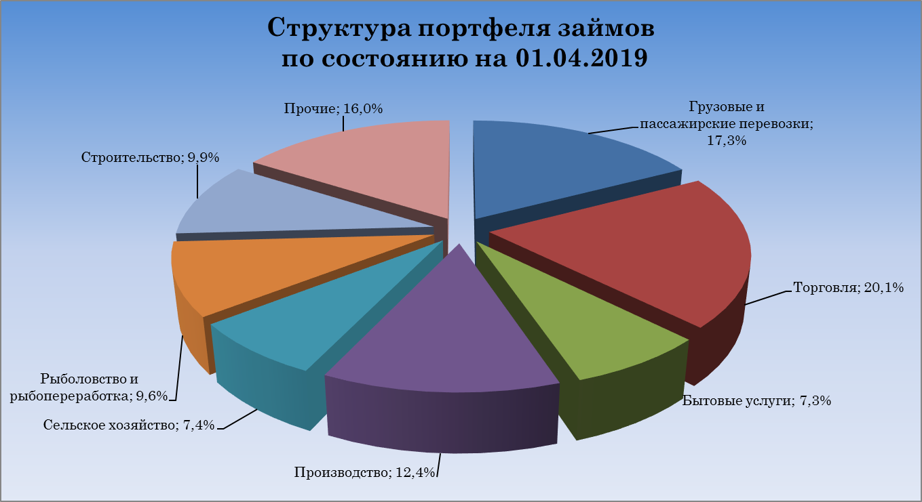

Результаты деятельности МКК "Сахалинский Фонд развития предпринимательства" по состоянию на 01.04.2019
Предоставлено поручительств | Всего выданные |  | В том числе за 2019 г. |  | Портфель сделок с АО «МСП Банк» на 01.04.2019г. |  | Гарантийный Капитал на 01.01.2019г.
 | Кол-во | Сумма (тыс. руб.) | Кол-во | Сумма (тыс. руб.) | Кол-во | Сумма (тыс. руб.) | Сумма (тыс. руб.)
 | 372 | 1 343 998 | 17 | 65 323 | 4 | 18869 | 273102
Кредиты, обеспеченные поручительствами |  | 3 407 671 |  | 225 934 |  | 52159

Выданные поручительства по видам деятельности на 01.04.2019
Период |  | Грузовые и пассажир-ские перевозки | Торговля | Бытовые услуги | Производство | Сельское хозяйство | рыболовство и рыбопереработка | Строительство | Прочие | Итого
За весь период деятельности | Кол-во | 41 | 175 | 7 | 23 | 9 | 4 | 55 | 58 | 372
 | Сумма | 147 316 | 552 490 | 25 904 | 73 962 | 23 627 | 29 521 | 268 567 | 222 611 | 1 343 998
За 2018 г. | Кол-во | 6 | 6 | 1 | 1 | 0 | 0 | 0 | 3 | 17
 | Сумма | 13 940 | 33 350 | 1 733 | 1 000 | 0 | 0 | 0 | 15 300 | 65 323

Портфель поручительств по кредитам, банковским гарантиям и лизинговым сделкам на 01.04.2019, в т.р.
465 150,13

Портфель кредитов, банковских гарантий и лизинговых сделок, обеспеченных поручительством на 01.04.2019, в т.р.
1 238 620,07

